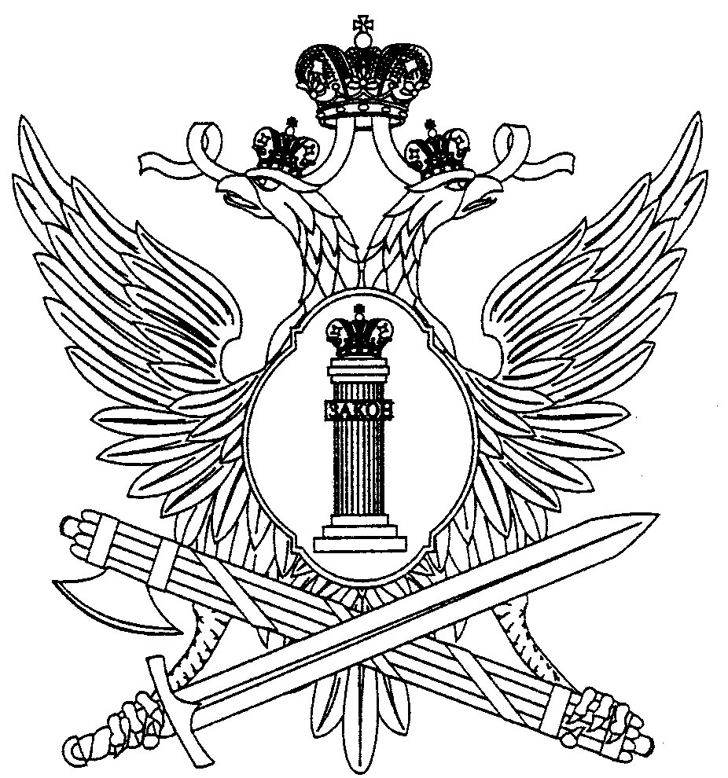

**ФЕДЕРАЛЬНОЕ КАЗЕННОЕ ПРОФЕССИОНАЛЬНОЕ ОБРАЗОВАТЕЛЬНОЕ УЧРЕЖДЕНИЕ № 79   
ФЕДЕРАЛЬНОЙ СЛУЖБЫ ИСПОЛНЕНИЯ НАКАЗАНИЙ**

**Филиал № 7**

**Методическая разработка открытого урока**

**по ПМ.01 Подготовительно-сварочные работы**

**МДК.01.01 Подготовка металла к сварке**

**профессия 150709.02 «Сварщик (электросварочные и газосварочные работы)»**

**Тема урока: «Резка металла»**

**Разработал: преподаватель Д.Н. Матюхов**

**пос. Социалистический, 2013 г.**

**Пояснительная записка к плану урока**

План урока включает в себя:

- план-конспект урока;

- технологическую карту урока;

- презентацию к уроку.

Урок разработан в соответствии с рабочей программой ПМ.01 Подготовительно-сварочные работы по профессии 150709.02 «Сварщик (электросварочные и газосварочные работы)». Данная тема урока входит в раздел 1 «Выполнение слесарных операций, применяемых при подготовке металла к сварке». В результате изучения темы урока обучающийся должен:

**знать:**

З 1. правила подготовки изделий под сварку;

З 2. назначение, сущность и технику выполнения типовых слесарных операций, выполняемых при подготовке металла к сварке;

**уметь:**

У 1. *выполнять* правку и гибку, разметку, рубку, *резку механическую металла.*

Недостаточно тщательное выполнение заготовительных и слесаро-сборочных операций приводит к резкому возрастанию вероятности появления дефектов в сварных соединениях и в конструкции в целом. Анализ дефектов, возникающих при сварке, однозначно показывает, что значительную долю брака следует отнести за счет плохого качества подготовки и сборки изделий под сварку.

Из выше сказанного следует, что выполнение слесарных операций при подготовке металла к сварке имеет большое значение в будущей профессиональной деятельности учащихся, поэтому преподаватель должен создать все условия для формирования у них положительной мотивации к изучаемому разделу программы и модулю в целом.

Использование современных информационных технологий позволяет сделать данный урок доступным и наглядным. Показ презентации к уроку с помощью мультимедийного проектора даёт возможность добиться полного усвоения материала, позволяет, благодаря комбинированному использованию дидактического раздаточного материала и проектора вовлекать учащихся в поисковую деятельность (преподаватель ставит перед учащимися проблему и привлекает их к ее решению).

Быстрая смена информации, постоянная работа педагога с обучающимися, позволяет контролировать ситуацию в группе, видеть глаза учащихся, на ходу моделировать урок, вносить, если возникает такая необходимость, корректировки. Немаловажный положительный аспект - экономия времени - это позволяет не просто изучить новый материал, но и дает возможность его продуктивно закрепить. У обучающихся развивается зрительная память. Одна из основных задач урока - развитие логического мышления, умения рассуждать и делать выводы.

**План конспект урока**

**Тема урока: «Резка металла»**

**Цели урока:**

*образовательные:*

- усвоить термины:резка металла, ручная ножовка по металлу, ручные ножницы, силовые ножницы, рычажные ножницы, рабочая поза при резке металла ножовкой;

- ознакомление обучающихся с видами инструмента, применяемого при механической резке металла;

- создание у обучающихся прочной основы трудовых действий при выполнении слесарной операции «резка металла»;

- создание положительной мотивации для дальнейшего обучения

*Развивающие:*

- развитие навыков сравнительного и логического мышления;

- формирование умения применять полученные знания в различных производственных ситуациях;

- развитие умений учащихся работать с учебником, схемами, презентацией учебного материала

*Воспитательные:*

- формирование способности к самовыражению;

- развитие чувства самостоятельности;

- развитие навыков самоконтроля;

- быстрая адаптация личности к реальным условиям жизни.

**Тип урока: *комбинированный*** (повторение пройденного материала, изучение нового и его закрепление)

**Методы обучения:** интерактивные методы

**КМО:**

- мультимедийный проектор;

- компьютер;

- интерактивная приставка;

- презентация к уроку;

- учебное пособие: Герасименко А.И. «Электрогазосварщик», «Феникс», 2013. – 409 с.

- дидактический раздаточный материал;

- плакаты «Подготовка металла к сварке», «Резка металла».

**План урока:**

1. Организационный этап – 2 мин.

2. Актуализация опорных знаний учащихся: проверка домашнего задания -10 мин.

3. Формирование новых знаний – 20 мин.

4. Закрепление изученного материала – 10 мин.

5. Подведение итогов урока – 2 мин.

6. Домашнее задание – 1 мин.

**Ход урока:**

1. **Организационный этап**.
   1. *Отметить отсутствующих учащихся на уроке*.
   2. *Сообщение темы урока и разъяснение целей*. **(Слайд 1,2,3,4)**
2. **Актуализация опорных знаний**.
   1. *Проверка домашнего задания*. Вопросы по пройденной теме:

**Вопрос 1.** Какая слесарная операция называется гибкой?

**Предполагаемый ответ:** Гибка - способ обработки металла давлением, при котором заготовке или ее части придается изогнутая форма.

**Вопрос 2.** В чем заключается сущность гибки металла?

**Предполагаемый ответ:**

Сущность гибки заключается в том, что одна часть заготовки перегибается по отношению к другой на заданный угол.

**Вопрос 3.** Какие инструменты и приспособления применяют при гибке металла?

**Предполагаемый ответ:** Гибка выполняется как вручную на опорном инструменте и оправках, так и на гибочных машинах, прессах. При толстых заготовках гибку осуществляют ударами молотка, лучше всего деревянного, не оставляющего на металле следов от удара. Проволоку гнут плоскогубцами или круглогубцами.

**Вопрос 4.** Какие существуют способы гибки полосового металла?

**Предполагаемый ответ:** Закрепив заготовку металла в тиски, гибку осуществляют ударами молотка по ней на заданный угол. Также полосовой металл можно гнуть при помощи штампа. Гибку полосовой стали на ребро гнут в специальном приспособлении с помощью роликов.   
**Вопрос 5.** Какие существуют способы гибки труб?

**Предполагаемый ответ:** Гибку труб осуществляют:

- механизированным способом в специальных станках;

- ручным способом осуществляют в горячем и холодном состоянии при помощи специальных фиксаторов.

**Вопрос** **6**. Назовите виды и причины брака при гибке металла.

**Предполагаемый ответ:** При гибке металла брак чаще всего проявляется в косых загибах и механических повреждениях, а также неправильного нанесения ударов. Правильно изогнутыми считаются трубы, не имеющие вмятин, выпучин и складок.

**Вопрос 7.** Какие меры безопасности необходимо соблюдать при гибке металла?

**Предполагаемый ответ:** В целях соблюдения ТБ заготовки прочно укрепляют в тисках или других приспособлениях; работают только на исправном оборудовании.Перед началом работы на гибочных станках:

- знакомятся с инструкцией;

- работу выполняют осторожно, чтобы не повредить пальцы рук;

- работают в рукавицах и застегнутой спецодежде.

2.2 *Актуализация опорных знаний*.

Подготовка металла к сварке предусматривает разметку, правку, резку, гибку, обработку кромок, а также необходимо хорошо очистить поверхности свариваемых деталей от грязи, ржавчины, окалины, масел. Правка и гибка, разметка, рубка, резка механическая металла играют важную роль при подготовке металла к сварке.

1. **Формирование новых знаний.**

*Во время объяснения нового материла, преподаватель задает учащимся проблемные вопросы. Обучающиеся решают ситуационные задачи, тем самым развивают логическое мышление, учатся рассуждать и делать выводы.*

3.1 **Резка** как этап подготовки к сварке может быть термической или механической. По производительности термическая резка уступает механической, но она более универсальна и позволяет точно выкроить заготовки разной геометрической формы (в том числе криволинейной). (*Вопрос: почему?*) Механическая резка не может дать такой результат, так как возможности ножниц и прессов ограничены.

3.2 **Резка металла** - это операция по разделению металлических заготовок на части. В зависимости от формы и размеров заготовок резку проводят ручной ножовкой, ручными, силовыми или рычажными ножницами. **(Слайд 5)**

3.3 **Ножовка по металлу (Слайд 6)**

Для резки толстых листов полосового или профильного металла, для вырезания заготовок по контуру служит ножовка по металлу, состоящая из рамки (станка) и полотна. (*Вопрос: назовите основные части ножовки по металлу?)*

Полотна для ножовок изготавливаются из углеродистой или закаленной стали (*Вопрос: в связи, с чем это связано?)*; их зубья имеют клиновидную форму; габаритные размеры – 150–300 х 10–25 х 0,6–1,2 мм. Зубья полотен могут быть крупными и мелкими, с шагом между собой от 0,8 до 1,5 мм (при этом для разрезания листового железа используются полотна с шагом между зубьями в 0,8 мм; для тонкостенных труб, тонкого профильного металла – 1 мм; для профильного стального проката, труб и цветных металлов – 1,25 мм; для чугуна и мягкой стали – 1,2–1,5 мм).

3.4 **Рабочая поза при резке металла ножовкой (Слайд 7)**

Рабочая поза при резке металла:

а) установить высоту тисков по росту: правая рука с ножовкой, установленная на губке тисков (в исходное положение), согнутая в локте должна образовывать прямой угол (90°) между плечом и локтевой частью руки;

б) встать перед тисками свободно и устойчиво, вполоборота по отношению к губкам тисков или к оси разрезаемого предмета;

в) корпус развернуть влево от тисков под углом 45°;

г) левую ногу несколько выставить вперёд, примерно по линии разрезаемого предмета и на неё опирать корпус.

Движения ножовкой нужно производить плавные, без рывков; частота движений – 30-60 двойных ходов (от себя - на себя) в минуту; при этом должно работать не менее 2/3 длины полотна. Полотно ножовки должно быть строго перпендикулярно относительно оси обрабатываемой заготовки.

3.5 **Положение рук (хватка) при резке металла ножовкой (Слайд 8)**

Положение рук (хватка) при резке металла:

а) рукоятку ножовки захватывают пальцами правой руки (большой палец накладывают сверху, остальные пальцы поддерживают рукоятку снизу), конец ручки упирается в ладонь. Не следует вытягивать указательный палец вдоль ручки и глубоко захватывать рукоятку, так как конец её будет выходить из кисти, что может привести при работе к травме руки;

б) левой рукой держать рамку ножовки, как показано на рисунке. Четырьмя пальцами обхватить подвижную головку и натяжной болт, а не одну только рамку; если делать иначе, будет трудно устранить покачивание ножовки во время работы.

3.6 **Разделка круглых заготовок (Слайд 9)**

(*Вопрос: как вы думаете, какие трудности могут возникнуть при резке круглых заготовок? Что необходимо сделать, чтобы этого не допустить?)* Круглые заготовки при разрезе предварительно размечают, зажимают в тиски и для лучшего направления ножовочного полотна по разметочной риске делают напильником неглубокую канавку. На неразмеченной заготовке у места реза ставят большой палец левой руки, к его ногтю плотно приставляют ножовочное полотно, а правой рукой перемещают ножовку.

3.7 **Разделка металла квадратного сечения и полос (Слайд 10)**

При разрезании металла квадратного сечения или полосы в начале операции ножовку наклоняют вперед, а затем режут при горизонтальном положении инструмента. Полосу целесообразно резать по узкой стороне.

3.8 **Силовые ножницы (Слайд 11)**

Силовые ножницы применяют в том случае, когда необходимо разрезать металл толщиной 1,5–2,5 мм.

3.9 **Рычажные ножницы (Слайд 12)**

С помощью рычажных ножниц можно разрезать листовой металл толщиной до 4 мм и мягкий металл толщиной до 6 мм.

3.10 **Ручные ножницы (Слайд 13)**

Ручные ножницы используют при разрезании металла толщиной 0,5–1,5 мм. Лезвия ножниц при этом следует разводить примерно на три четверти их длины, а лист металла нужно располагать перпендикулярно к плоскости режущих кромок ножниц. При сжатии ручек ножниц лезвия до конца сводить не следует, так как это приводит к разрыву металла в конце разреза.

3.11 **Виды ручных ножниц (Слайд 14,15,16)**

Тонкий металлический лист чаще всего режут ручными ножницами. Существуют прямые правые и левые ручные ножницы. У правых ножниц верхнее лезвие (по отношению к нижнему) находится справа, а у левых - слева.

Существуют также ножницы с криволинейными лезвиями специально для резания листового металла по кривым линиям.

В большинстве случаев применяют правые ножницы, так как линии разметки при работе ими хорошо видны. Левыми ножницами пользуются при вырезании криволинейных деталей, при этом резать нужно по направлению хода часовой стрелки, располагая ножницы так, чтобы они не закрывали лезвием линии разметки. Если ту же операцию делают правыми ножницами, то резание ведут в направлении против хода часовой стрелки. Ножницы с криволинейными лезвиями предназначены только для резания листового металла по кривым линиям.

3.12 **ТБ при резке металла.**

При резке металла необходимо выполнять следующие правила техники безопасности:

- прочно и правильно закреплять ножовочные полотна, так как при слабом креплении полотно может выскочить из рамки, а туго натянутое - лопнуть, в результате чего рабочему может быть нанесено ранение;

- крепко и надежно закреплять в тисках разрезаемую деталь, так как при плохом закреплении она может упасть на ноги рабочему;

- нельзя работать ножовкой без ручки или с треснувшей ручкой;

- в конце резки уменьшать нажим на ножовку и поддерживать отрезаемую часть, чтобы она не упала на ноги;

- не сдувать стружку из пропиленного места, так как стружка может попасть в глаза;

- систематически убирать обрезки и заготовки у рабочего места.

**4. Закрепление изученного материала.**

Вопросы для закрепления **(слайд 17)**:

1. Дайте определение слесарной операции «резка металла»?

2. Для каких целей используют ножовку по металлу?

3. Перечислите виды ножниц, применяемых при резке металла?

4. Двум учащимся на интерактивной доске предлагается заполнить таблицу **(слайд 18)**, а все остальные учащиеся делятся на три группы, им раздаются карточки-задания, которые необходимо заполнить:

**Задание: «Виды ножниц, применяемых при резке металла»:**

|  |  |  |
| --- | --- | --- |
| **Название** | **Внешний вид** | **Применение** |
| **____________________** |  | **___________________________**  **___________________________**  **____________________________** |
| **____________________** |  | **____________________________**  **____________________________**  **____________________________** |
| **____________________** |  | **____________________________**  **____________________________** |

1. **Подведение итогов урока.**

Выставить оценки. Отметить наиболее активных учащихся.

1. **Домашнее задание.**

Герасименко А.И. «Электрогазосварщик», «Феникс», 2013. – стр. 37-43